Università Telematica Internazionale Uninettuno

Facoltà di Ingegneria

Corso di Laurea Magistrale in Ingegneria Informatica indirizzo Big Data

Introduzione ai Big Data

Anno Accademico 2017/2018

Allegato tecnico Progetto1

Roberto Favaroni

matricola 199HHHINGINFOR

# 

**Pseudocodice MapReduce** **3**

Job1 3

Job2 3

Job3 3

**Pseudocodice R** **5**

Job1 5

Job2 6

Job3 7

**Risultati test scalabilità** **8**

**Info per esecuzione test** **10**

Job1 11

Job2 11

Job3 11

**File allegati** **12**

# 

# 

# Pseudocodice MapReduce

## Job1

#key=non significativo

#value=blocco di linee del file di input

**method** Map(key, value)

**for all** line E value **do**

EMIT((month, product), 1)

#key=mese,prodotto

#value=numero occorrenze

**method** Reduce(key, values)

sum <- 0

**for all** occurrences E values **do**

sum <- sum + occurrences

EMIT(key,sum)

## Job2

#key=non significativo

#value=blocco di linee del file di input

**method** Map(key, value)

**for all** line E value **do**

EMIT((month, product), 1)

#key=mese,prodotto

#value=numero occorrenze

**method** Reduce(key, values)

product <- key[2]

price <- price **in** pricesTable **by** product

**for all** occurrences E values **do**

sum <- sum + occurrences

EMIT(key,sum*price)

## 

## Job3

#key=non significativo

#value=blocco di linee del file di input

**method** Map(key, value)

**for all** line E value **do**

products <- extract from line

combinations <- calculate_pairs_combinations (products, 2)

**for all** combination E combinations **do**

append item pair combination[1] and combination[2] to keys

append rowcount-item to keys

for all product in products do

append product-item to keys

EMIT(keys 1)

#key=coppia prodotti | singolo prodotto | conteggio scontrini

#value=numero occorrenze

**method** Reduce(key, values)

sum <- 0

**for all** occurrences E values **do**

sum <- sum + occurrences

EMIT(key,sum)

# 

# Pseudocodice R

## Job1

**MapReduce**

**init** Hadoop MR environment

**set** application constants

**remove** if present last output

inputVar <- read input file from HDFS

results <**- call** MapReduce(inputVar, outputVar, map function, reduce function)

**set** output results file

**no MapReduce (R only)**

**open** input file

**for all** line E file **do**

fields <- split(line)

currMonth <- fileds[0]

**for all** field[2:max] E line **do**

outList[field]++

**close** input file

**pseudocodice comune elaborazione data frame per risultato finale**

#per ciascun mese del 2015, i cinque prodotti piu venduti seguiti dal numero complessivo di pezzi venduti

#2015-01: pane 852, latte 753, carne 544, vino 501, pesce 488

**for all** month in year **do**

currMonth <- results of month

topFive <- extract first 5 from currMonth order by occurrences descending

**write** topFive into output results file

## 

## Job2

**MapReduce**

**init** Hadoop MR environment

**set** application constants

**remove** if present last output

pricesTable <- read local input file

inputVar <- read input file from HDFS

results <**- call** MapReduce(inputVar, outputVar, map function, reduce function)

**no MapReduce (R only)**

**open** input file

**for all** line E file **do**

fields <- split(line)

currMonth <- fileds[0]

**for all** field[2:max] E line **do**

prodPrice <- extract from productList

outList[field]+=prodPrice

**close** input file

**pseudocodice comune elaborazione data frame per risultato finale**

#per ciascun prodotto, l'incasso totale per quel prodotto di ciascun mese del 2015

#pane 1/2015:12340 2/2015:8530 3/2015:9450 …

resultsByProduct <- extract from results order by product, month

**for all** product in resultsByProduct **do**

**write** product, revenue into output results file

## 

## Job3

**MapReduce**

**init** Hadoop MR environment

**set** application constants

**remove** if present last output

inputVar <- read input file from HDFS

results <**- call** MapReduce(inputVar, outputVar, map function, reduce function)

**no MapReduce (R only)**

**open** input file

**for all** line E file **do**

products <- extract from line

combinations <- calculate_pairs_combinations (products, 2)

**for all** combination E combinations **do**

outList[combination[1], combination[2]]++

outList[“rowcount”]]++

for all product in products do

outList[product]++

**close** input file

**pseudocodice comune elaborazione data frame per risultato finale**

#per ciascuna coppia di prodotti (p1,p2):

#(i) la percentuale del numero complessivo di scontrini nei quali i due prodotti compaiono insieme (supporto della regola di associazione p1->p2)

#(ii) la percentuale del numero di scontrini che contengono p1 nei quali compare anche p2 (confidenza della regola di associazione p1->p2)

#pane,latte,30%, 4%

rowCountResult <- extract from results by key=rowcount

productsPairResult <- extract from results by key=productsPair

productsResult.df <- extract from results by key=singleProduct

#per ogni coppia di prodotti calcolo supporto e confidenza

**for all** productPair E productsPairResult **do**

productPairLabel <- productPair[1]

productPairCount <- productPair[2]

support <- productPairCount / rowCountResult * 100

confidence <- productPairCount / (extract from productsResult by productPairLabel[1]) * 100

**write** support, confidence, into output results file

# Risultati test scalabilità

input size class:

* mediumInput: file da 100K scontrini 2.5 MB
* largeInput: file da 400K scontrini 10 MB

cluster class:

* clusterV0: 1 nodo VM VirtualBox, 4 CPU
* clusterV1: 2 nodi VMs VirtualBox, 2 CPU per nodo
* clusterV2: 2 nodi VMs VirtualBox, 4 CPU per nodo

|  |  |  |  |  |
| --- | --- | --- | --- | --- |
| input size class | job | clusterV0  job execution time (seconds) | clusterV1  job execution time (seconds) | clusterV2  job execution time (seconds) |
| mediumInput | job1 | 71 | 128 | 54 |
|  | job2 | 68 | 141 | 56 |
|  | job3 | 164 | 216 | 135 |
| largeInput | job1 | 211 | 463 | 201 |
|  | job2 | 218 | 437 | 205 |
|  | job3 | 416 | 486 | 320 |

Nota: i tempi di esecuzione risentono fortemente del fatto che i test sono stati eseguiti utilizzando macchine virtuali ospitati sullo stesso host; scalabilità più efficace si sarebbe evidenziata operando su nodi virtuali mediante infrastruttura cloud IaaS o avvalendosi di nodi fisici differenti.

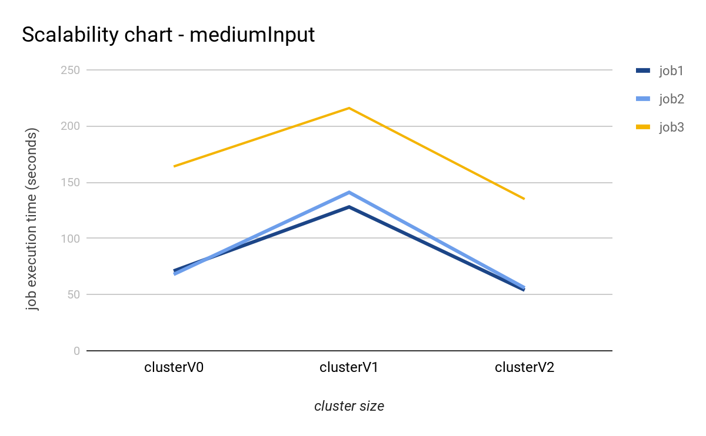

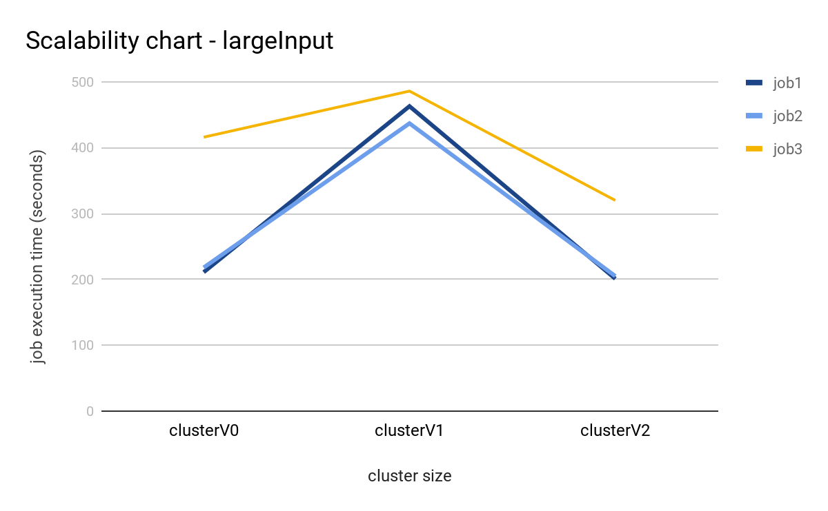

# 

# Info per esecuzione test

Per tutti i job l’input è rappresentato dal file *scontrini.txt* contenente 20 righe/scontrini.

Prima dell’esecuzione occorre:

* impostare le seguenti variabili d’ambiente in funzione delle proprie installazioni di Hadoop e JRE:

export JAVA_HOME=[java_home]

export HADOOP_HOME=[hadoop_home]

export HADOOP_STREAMING=[hadoop_streaming_jar]

export PATH=$PATH:$HADOOP_HOME/bin

* installare la libreria R *lubridate* e tutte le librerie e dipendenze necessarie per l’esecuzione di codice RHadoop MapReduce (come da slide videolezione)
* avviare correttamente ambiente Hadoop HDFS e YARN
* accedere alla directory decompressa contenente i file sorgenti e i file *scontrini.txt* e *prodotti.txt*
* caricare il file di input *scontrini.txt* su HDFS nella directory da creare */progetto1*:

>hdfs dfs -mkdir /progetto1

>hadoop dfs -put scontrini.txt /progetto1

Il file *prodotti.txt* va invece mantenuto in locale

* lanciare i singoli job da linea di comando:

>Rscript ./job[x].R per job R/MapReduce

>Rscript ./job[x]-noMR.R per job solo R

* per visualizzare i risultati accedere al rispettivo file di output locale (cfr. infra) presente nella directory corrente

## 

## Job1

esecuzione:

Rscript job1.R

output file:

./top5PerMese.txt

formato output file:

[mese1/anno]: [prodotto1] [numVendite], [prodotto2] [numVendite], … [prodottoN] [numVendite]

esempio:

2015-01: vino 2, miele 2, marmellata 2, biscotti 1, latte 1

## Job2

esecuzione:

Rscript job2.R

output file:

./incassoMesePerProdotto.txt

formato output file:

[prodotto] [mese1/anno]: [incasso] [mese2/anno]: [incasso] … [meseN/anno]: [incasso]

esempio:

acqua 2/2015:0.4 3/2015:0.4 7/2015:0.4 9/2015:0.8 10/2015:0.4

## Job3

esecuzione:

Rscript job3.R

output file:

./regoleAssociazione.txt

formato output file:

[prodotto1], [prodotto2], [%supporto], [%confidenza]

esempio:

olio, latte, %15.00, %50.00

# 

# File allegati

* job1.R file sorgente R/MapReduce job1
* job2.R file sorgente R/MapReduce job2
* job3.R file sorgente R/MapReduce job3
* job1-noMR.R file sorgente R job1
* job2-noMR.R file sorgente R job2
* job3-noMR.R file sorgente R job3
* scontrini.txt file di input con 20 scontrini
* prodotti.txt file con associazione prodotto->prezzo
* top5PerMese.txt file di output per job1 con input 20 scontrini
* incassoMesePerProdotto.txt file di output per job2 con input 20 scontrini
* regoleAssociazione.txt file di output per job3 con input 20 scontrini
* top5PerMese-noMR.txt file di output per job1-noMR con input 20 scontrini
* incassoMesePerProdotto-noMR.txt file di output per job2-noMR con input 20 scontrini
* regoleAssociazione-noMR.txt file di output per job3-noMR con input 20 scontrini